Lambisk V SUPLEMENTO MINERAL PROTEICO DE

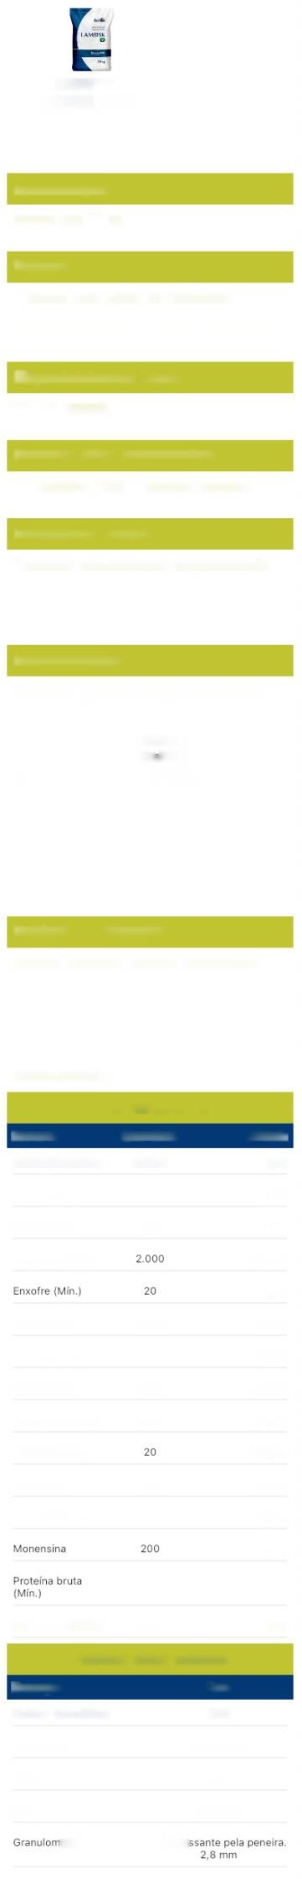

PRONTO USO PARA BOVINOS DE CORTE

Apresentação Sacos com 30 kg.

Validade

6 meses após a data de fabricação. Manter o produto em local seco, ventilado, abrigado do calor e em cima de estrados.

Disponibilidade de Cocho 10 a 12 cm/cab.

Consumo Diário Recomendado

100 a 200 g /100 kg de peso corporal.

Indicação do Produto

Promover uma adequada suplementação de elementos minerais e proteína a bovinos de corte de todas as categorias em regime de pasto no período das águas.

Recomendações

Fornecer o produto sempre em cochos cobertos e/ou com sistema que evite acúmulo de água;Manter boa disponibilidade de pasto,Manter o cocho sempre com o produto,Não fornecer o produto para animais em jejum, famintos e debilitados,-Procurar um profissional habilitado de sua confiança em caso de intoxicação; Não fornecer o produto a equídeos; Não permitir que cavalos ou outros equídeos tenham acesso a rações contendo monensina. A ingestão pode ser fatal.

Critérios de Adaptação

Primeira semana: fornecer a mistura de uma parte do produto com duas partes de suplemento mineral sem ureia. Segunda semana: fornecer a mistura de uma parte do produto com uma parte de suplemento mineral sem ureia. Terceira semana: fornecer o produto puro, sem misturar, no cocho coberto.

Niveís de garantia

Elemento Quantidade Unidade Cálcio (Min./Máx.) 65/130 g/kg

Fósforo (Min.) 20 g/kg Sódio (Min.) 30

Magnésio (Min.) mg/kg

g/kg

Zinco (Min.) 1.280 mg/kg

Cobre (Min.) 345 mg/kg

Flúor (Máx.) 330 mg/kg

Manganês (Min.) 265 mg/kg

Cobalto (Mín.) mg/kg

lodo (Min.) 25 mg/kg

Selênio (Min.) 6 mg/kg

300 g/kg

NNP Eq. PB (Máx.) 130 g/kg Padrões ffsico-químico

Descrição Valor

Matéria-Seca (Mín.) 92%

Densidade 0,70 g/cm’

Ângulo de Repouso 43,00°

pH 5,0-6,0

etria (Min.) 96% pa